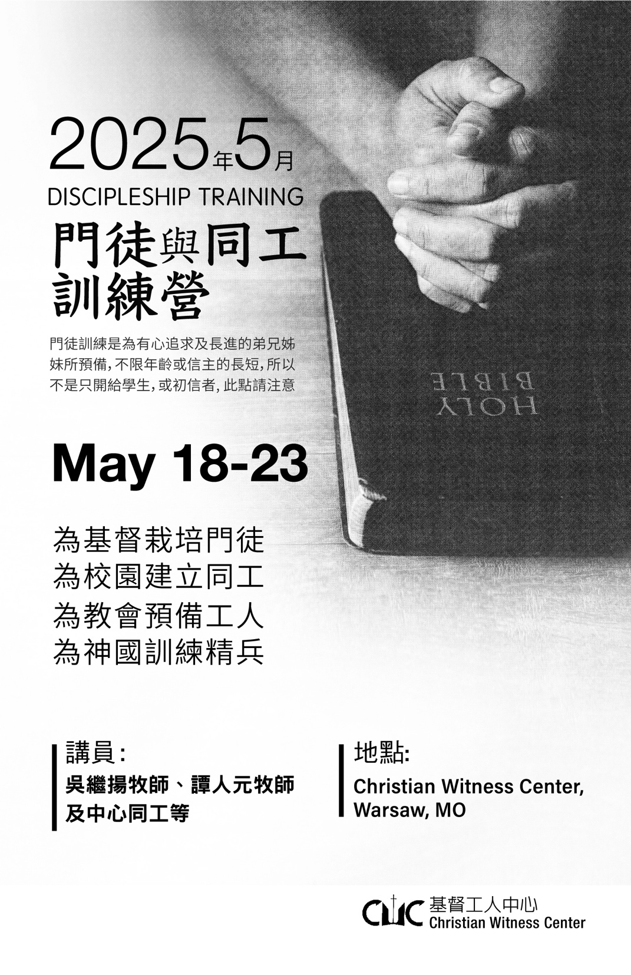

日期： | 2025 年5月18日 (5:30 PM) 至 23日(1:00PM)止
目的： | 幫助弟兄姐妹不僅在主裏有長進，也能在教會或查經班有效的服事主。
課程： | 聖經裝備：  靈命裝備： 門徒道路等  事奉裝備：  培靈信息:
講員： | 吳繼揚牧師、譚人元牧師、及中心同工等
參加者  須知 ： | 1.必須為重生得救的基督徒。  2.必須有心追求與事奉主。  3.必須全時間忠心學習，不能缺課、不能遲到。  4.必須18歲以上或在大學就讀者(以下者，請參加今年六月的青少年營)。  5.必須按時到會，結束後才離開。  6. 必須先報名，被接納後才來學習。  7. 恕不接受部份參加及旁聽者 。
聯絡地址： | CHRISTIAN WITNESS CENTER  P.O. BOX 700, WARSAW, MO. 65355
聯絡人： | 江士民姐妹－660-438-7710 (中心)  E-MAIL cwc@cwcnet.org  Home Page : www.cwcnet.org
費用 | 憑感動自由奉獻  截止報名: 2025 年 5 月16 日(或額滿為止)
2025年5月門徒與同工訓練報名表
中文姓名__________ 英文姓名____________________性別___
配偶姓名__________ 英文姓名____________________(來參加)
(配偶來參加時才需填寫)
小孩姓名__________英文姓名___________性別__年齡___(來參加)
小孩姓名__________英文姓名___________性別__年齡___(來參加)
小孩姓名__________英文姓名___________性別__年齡___(來參加)
地址_____________________________________________________
CITY_______________STATE_____ZIP___________
電話__________________ E-Mail___________________________
信主日期________________________________________________
我曾參加過中心的門徒訓練營？ 是 / 否 ______年__________月
我曾參加過中心的讀經營？ 是 / 否 ______年__________月

請用另一張紙，略寫您最近的靈修與事奉生活，以及盼望在訓練中有的得著.
約 章
我願意參加基督工人中心訓練班，預備自己作神的器皿，我願遵守大會規則，專心學習，準時到會且不早退，經禱告後，我在神面前如此立約。
我已讀完報名單上的參加須知，並同意 ( )

簽名___________________________________日期_____________
講員簡介 (MEET THE SPEAKERS)
吳繼揚 牧師  Rev.  David  Wu | 辛辛那提大學土木工程系碩士， 曾任工程公司經理十四年；蒙召後先後完成西南浸信會神學院碩士及Asbury神學院教牧學博士課程；從1991年起擔任辛城華人教會主任牧師，並任正道福音神學院客座教授，現從華人教會退休，但仍在各地傳講信息。
譚人元 牧師  Rev.  Benjamin Tam | 譚牧師出生基督教家庭，在母親和兄姊的教養下信主。二十歲那年蒙召傳道。1980年畢業伊州的三一神學院。在芝城華人浸信會和芝城西北郊華人浸信會牧養教會四十五年。剛剛退休牧職。現等候神下一步的託付。
中心同工  CWC coworkers | 在基督工人中心服事的同工們。

